自動販売機設置場仕様書（物件番号１）

１．設置場所
所在地 | 大島町元町字神達579-5
設置施設名称 | 大島町メモリアル公園（管理棟）
設置場所 | 事務室前休憩スペース
設置場所の寸法 | 幅 | 130㎝ | 奥行 | 100㎝程度 | 高さ | 200㎝
設置開始 | 令和８年１０月１日以降設置
特記事項 | 〇設置は施設所管課と協議により定めた日時に行うものとする。  〇既設の電源コンセントがあります。

２．自動販売機
販売品目容器の種類 | 缶・ペットボトル
販売品目ボタン数 | ２０～３０ボタン程度
新旧硬貨・紙幣 | 新旧５００円硬貨及び、新旧1,000円紙幣が使用できること。
機能 | 〇ホット・コールドの切り替え機能付きであること。  〇可能な限りユニバーサルデザイン仕様であること。
備考 | 酒類及びその類似品の販売は禁止

３．設置に関する問い合わせ先
施設所管課 | 建設課 管理係
施設所管課所在地 | 大島町元町1-1-14
電話番号 | 04992-2-1487
※施設の設置場所、下見については上記問い合わせまでご連絡ください。
設置場所位置図

設置建物 |  | 設置場所
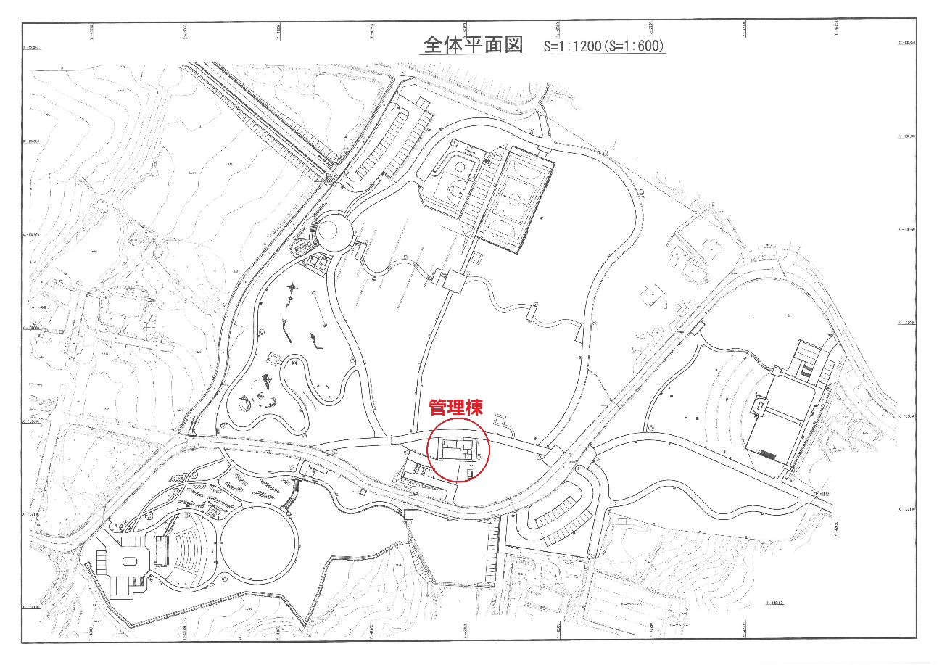

設置場所写真（イメージ）

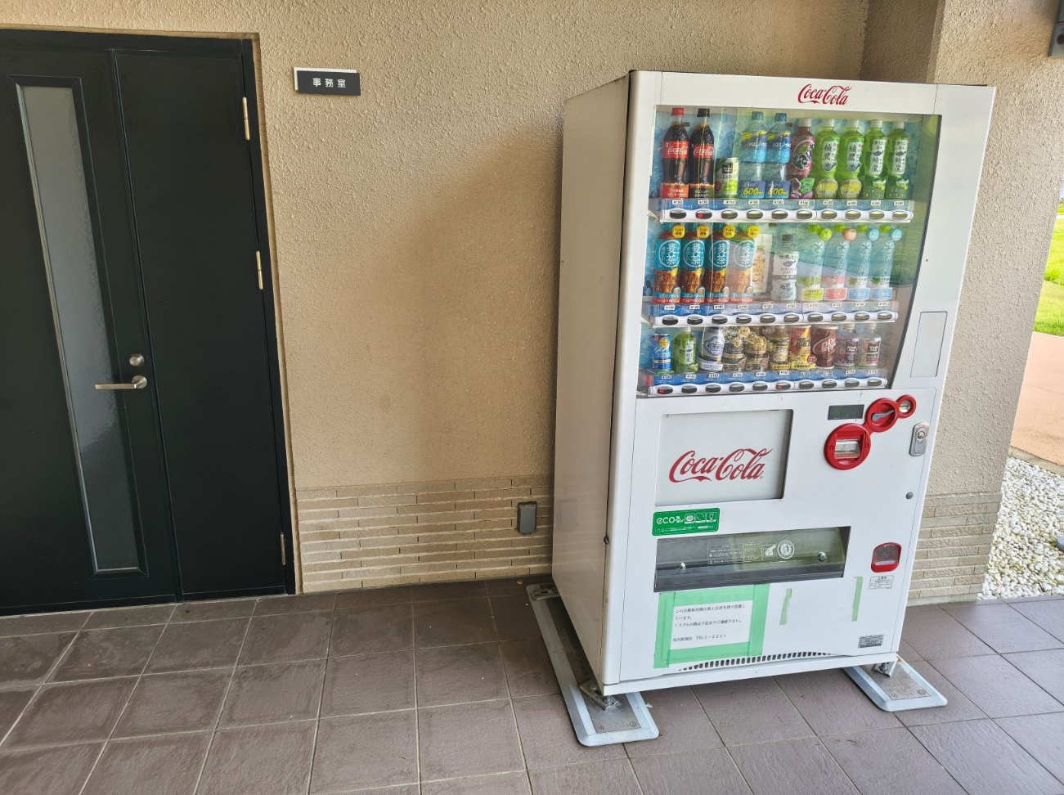８

